**Öğrencinin Adı Soyadı: Numarası: Sınıfı:**

**………… EĞİTİM-ÖĞRETİM YILI ……………… ORTAOKULU**

**7/A SINIFI TEMEL DİNİ BİLGİLER DERSİ 2. DÖNEM 2. YAZILI SORULARI**

1. **Namazda okunan duaları yazınız. (5*3=15 P)**

|  |
| --- |
|  |
|  |
|  |
|  |
|  |

1. **Aşağıda verilen resimlerin altındaki boşluklara caminin hangi bölümleri olduğunu yazınız.(5*3=15 P)**

**[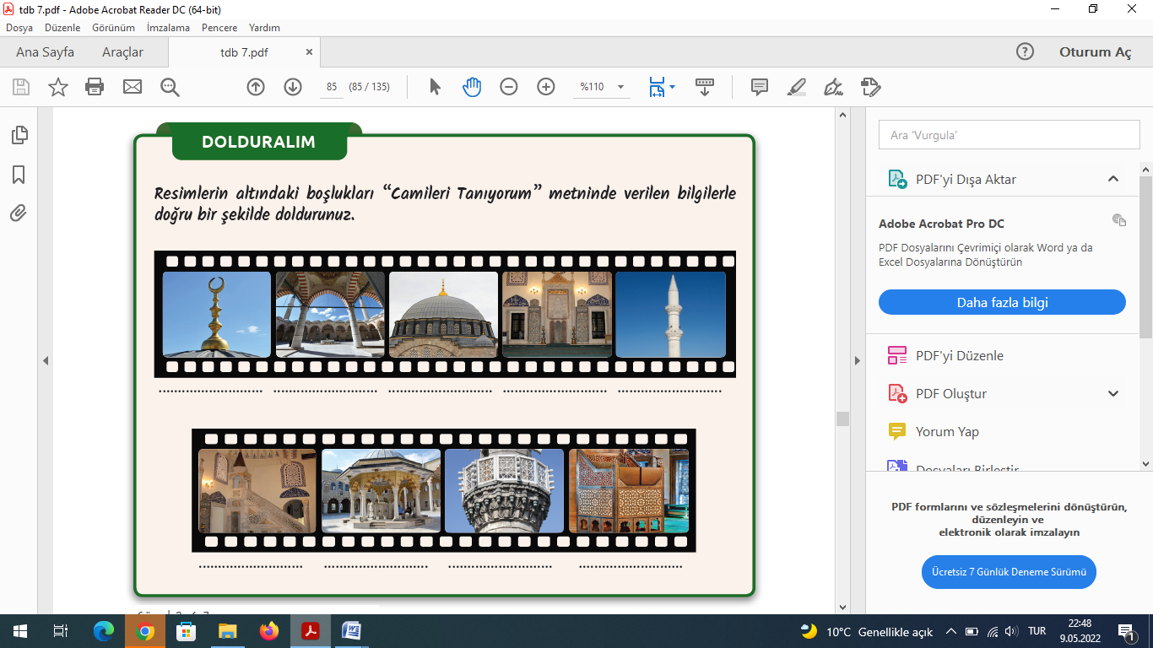](https://www.sorubak.com/sinav/)**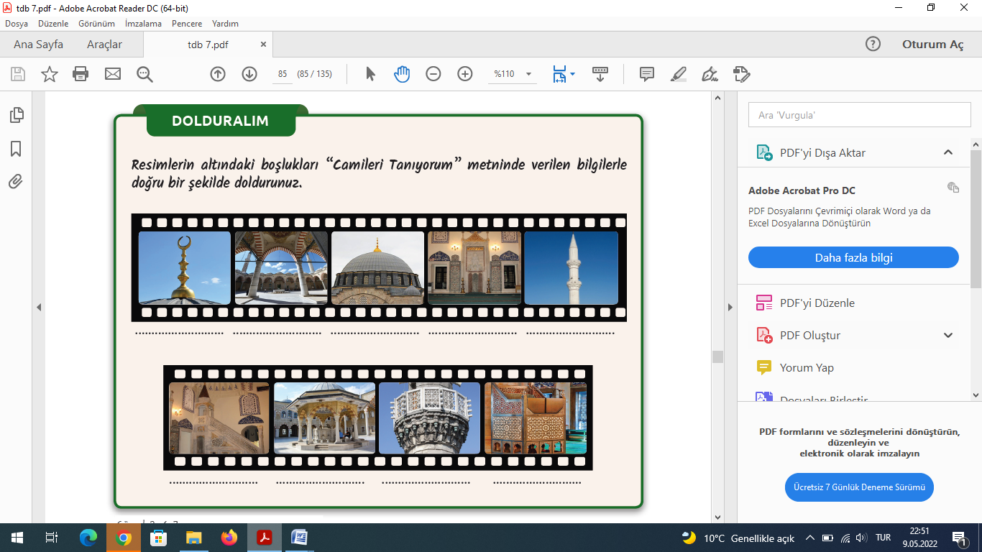

|  |  |  |  |  |
| --- | --- | --- | --- | --- |
|  |  |  |  |  |

1. **Yüce Allah’ın(cc) aşağıda verilen isimlerini anlamlarıyla eşleştiriniz.(4*2,5=10 P)**

[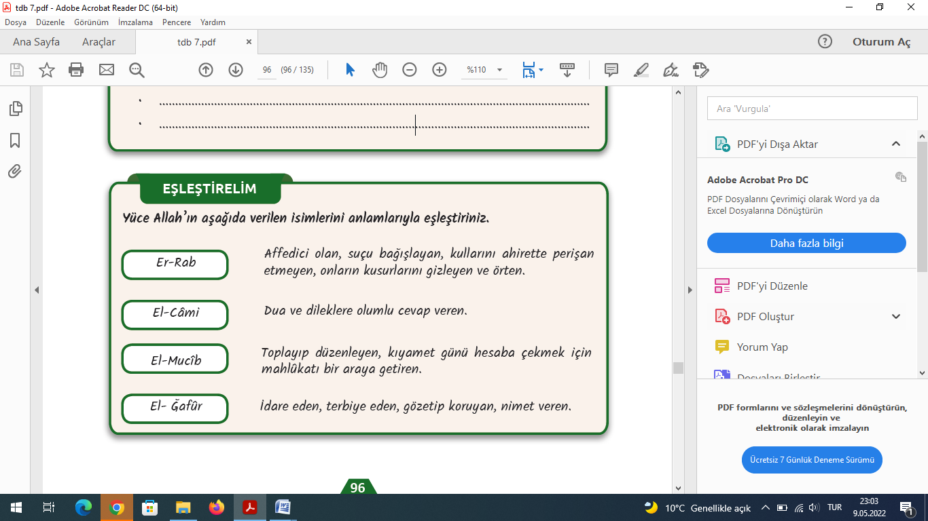](https://www.sorubak.com/sinav/)

**4**

**3**

**1**

**2**

1. **Aşağıdaki cümleler doğru olanların başına (D), yanlış olanların başına ise (Y) yazınız.(5*2=10 P)**

**1.** (…….. ) Kur’an-ı Kerim’de bulunan secde ayetlerini okuduğumuzda veya dinlediğimizde yaptığımız secdeye sehiv secdesi denir.

**2.** (…….. ) Bize kötülük yapanları asla affetmemeliyiz.

**3.** (…….. ) Namaz, zekât, oruç gibi ibadetler kulun Allah’a (c.c.) şükrünü ifade etme yollarıdır.

**4.** (…….. )İnsanlar dostları arasından kendilerine yakın bulduklarını arkadaş olarak seçerler.

**5.** (…….. ) Müslüman, dostunu seçerken güzel ahlaklı olmasına dikkat eder.

1. **Aşağıdaki cümlelerde boş bırakılan yerleri verilen kelimelerle doldurunuz.(5*2=10 P)**
2. **Elhamdülillah**
3. **Salavat**
4. **Edep**
5. **Hayâ**
6. **İtidal**

**1.** Müslüman, Yüce Allah’a karşı gelmekten……………..eder, …………..ten ayrılmaz.

**2.** Müslüman, Peygamber Efendimiz’e(sav) olan sevgi ve saygısını onun adı anıldığında

hemen…………......….. getirerek gösterir.

**3.** Müslümanlar ihtiyaçlarını giderirken…………………. denen orta yolu tercih etmelidir.

**4.** Müslüman, Yüce Allah’a şükrünü “…………………….……….” diyerek gösterir.

1. **Aşağıdaki çoktan seçmeli soruları cevaplandırınız. (8*5=40 P)**

**1. Aşağıdaki davranışlardan hangisi bir dosta yakışmaz?**

**A)** Yardıma ihtiyacı olduğunda dostunun yanında olmak.

**B)** Sevincini ve üzüntüsünü paylaşmak.

**C)** Yanlışlarını görmezlikten gelmek.

**D)** Kendisinin olmadığı yerlerde dostunun haklarını korumak.

**2. Aşağıdakilerden hangisi şükrün faydalarından biri değildir?**

**A)** Şükretmek hayata iyimser bakmayı sağlar.

**B)** Şükretmek insanın gerçekleri görmesine engel olur.

**C)** Şükreden biri kendisine yardım edenlere de teşekkür etmeyi bilir.

**D)** Şükredenlere Yüce Allah nimetlerini artırır.

**NİTE**

**3.** I. Edep, insan ilişkilerini güzelleştirir.

II. Müslüman, Yüce Allah’tan hayâ eder.

III. Şükretmek ibadettir.

IV. Dost yanlış da yapsa doğru da yapsa ona destek olmak gerekir.

**Yukarıdaki cümlelerden hangileri doğrudur?**

1. I-III-IV **B)** II-III-IV **C)** II-IV **D)** I-II-III

**4.** “Bana kendi adınıza altı şeyin güvencesini verin, ben de size cennetin güvencesini vereyim: Konuştuğunuzda doğru söyleyin, söz verdiğinizde sözünüzü tutun, size (bir şey) emanet edildiğinde ona riayet edin, iffetinizi koruyun,

gözlerinizi (bakılması yasak olandan) sakının ve ellerinizi (haramdan) çekin. ” (Ahmed b. Hanbel, Müsned, V, 323.)

**Verilen hadis-i şerifte aşağıdaki seçeneklerden hangisi üzerinde durulmamıştır?**

**A)** Tutumluluk

**B)** Doğruluk

**C)** Emaneti korumak

**D)** Verdiği sözde durmak

**5. Namaza hazırlık şartları ile ilgili aşağıda verilen açıklamalardan hangisi yanlıştır?**

**A)** Setr-i Avret: Namazda örtülmesi gereken yerleri örtmek.

**B)** Kıraat: Namaz kılınacak yerin ve elbiselerin temiz olmasını sağlamak.

**C)** Niyet: Namaza başlarken kılınacak olan namazın farkında olmak.

**D)** Vakit: Her namazı kendi vaktinde kılmak.

**6**. I.   Rükû

II.  Secde

III. Kıraat

IV. Kade-i âhire

**Yukarıdaki farzların namazın kılınışına göre sıralanışı hangisidir?**

1. I - II - III – IV
2. III - II - I – IV
3. I - III - IV – II
4. III - I - II – IV

**7.Namazın kılınış şartları ile ilgili aşağıda verilen açıklamalardan hangisi doğrudur?**

**A)** Kıyam: Namazın her rekâtında bir süre ayakta durmak.

**B)** Kıraat: Namaza başlarken “Allahu Ekber” diyerek tekbir almak.

**C)** İftitah Tekbiri: Kıyamdayken Kur’an okumak.

**D)** Rükû: Yüce Allah’ın huzurunda elleri, burnu, alnı, dizleri ve ayakları yere koymak.

8. “İyiliğe iyilik her kişinin kârı, kötülüğe iyilik er kişi-nin kârıdır.”

**Verilen atasözünü en iyi açıklayan yargı aşağıdaki-lerden hangisidir?**

**A)** Kötü davranışlar karşılıksız kalmaz.

**B)** İyiliğe karşı iyilik yapmak gerekir.

**C)** Kötülüğe karşı iyilik yapmak zordur.

**D)** Herkese karşı iyi olmamak gerekir.

Sınav Süresi 1 ders saatidir.

**BAŞARILAR DİLERİM ☺**

………….

DERS ÖĞRETMENİ